MUNICIPALIDAD DE COMODORO RIVADAVIA

PROVINCIA DEL CHUBUT

LICITACIÓN PÚBLICA Nº 01/2022-S.E.F. y C. de G.

OBJETO: Concesión del servicio de “Snack-Bar”, en la Terminal de Ómnibus de la ciudad de Comodoro Rivadavia, por el término de cinco (5) años.

FECHA DE APERTURA: El 09 de marzo de 2022 a las 12:00 horas.

LUGAR DE APERTURA: Dirección de Compras y Contrataciones, Namuncurá 26; Comodoro Rivadavia, Chubut.

GARANTIA DE LA OFERTA: Cinco por ciento (5%) del monto total de la propuesta.

VALOR DEL PLIEGO: $ 15.000,00 (Pesos quince mil).

-o-o-o-o-o-o-o-o-o-o-o-o-o-o-o-

MUNICIPALIDAD DE COMODORO RIVADAVIA
PROVINCIA DEL CHUBUT
LICITACIÓN PÚBLICA Nº 01/2022-S.E.F. y C. de G.

AVISO DE LICITACION

Llámase a Licitación Pública Nº 01/2022-S.E.F. y C. de G., para la Concesión del servicio de “Snack-Bar”, en la Terminal de Ómnibus de la ciudad de Comodoro Rivadavia, por el término de cinco (5) años.
La apertura de las propuestas se realizará el día 09 de marzo de 2022 a las 12:00 horas, en la Dirección de Compras y Contrataciones de la M.C.R., sita en calle Namuncurá 26 de Comodoro Rivadavia, provincia del Chubut.
La documentación podrá ser consultada y adquirida en la Dirección de Compras y Contrataciones-Departamento Licitaciones, calle Namuncurá 26, Comodoro Rivadavia, o por correo electrónico a licitacionesmcr@gmail.com, todos los días hábiles en horario de atención al público, hasta las 12:00 horas del día hábil anterior a la fecha de apertura.
Las ofertas se presentarán en un sobre cerrado, con la siguiente inscripción: MUNICIPALIDAD DE COMODORO RIVADAVIA – LICITACIÓN PUBLICA Nº 01/2022-S.E.F. y C. de G. “CONCESION DEL SERVICIO DE SNACK-BAR, EN LA TERMINAL DE ÓMNIBUS DE LA CIUDAD DE COMODORO RIVADAVIA, POR EL TÉRMINO DE CINCO (5) AÑOS”.
Los sobres serán abiertos en presencia de los funcionarios municipales designados a tal efecto, labrándose el acta de estilo que será firmado por las autoridades. Sólo se tomarán en consideración las propuestas que hubieran sido presentadas hasta la hora fijada para la apertura del acto; pasada dicha hora no se admitirán nuevas propuestas.
Asimismo, serán acompañadas de la garantía de la oferta, que será del cinco por ciento (5%) del monto total de la oferta.
El precio de la presente documentación se fija en $ 15.000,00 (Pesos quince mil).
* * * * * * * * * * * * * * * * * * * *
Comodoro Rivadavia, enero de 2022.

MUNICIPALIDAD DE COMODORO RIVADAVIA
PROVINCIA DEL CHUBUT
LICITACIÓN PÚBLICA Nº 01/2022-S.E.F. y C. de G.

PLIEGO DE BASES Y CONDICIONES GENERALES

01º - MARCO LEGAL:
El marco legal de la presente Licitación Pública está conformado por el Pliego de Bases y Condiciones Generales y el Pliego de Cláusulas Particulares que a los efectos pertinentes se elaboren, la Ordenanza N° 13.812/18; las Ordenanzas Modificatorias afines y las normas de carácter administrativo y aún de fondo que resultaren supletoriamente aplicables.
02º - ACTO DE APERTURA:
La apertura y lectura de las propuestas se realizará en la Dirección de Compras y Contrataciones de la Municipalidad de Comodoro Rivadavia, bajo la modalidad de videoconferencia, a fin de cumplir con el aislamiento social, en el marco de la normativa vigente COVID-19, en la fecha y hora indicadas en el encabezamiento del presente pliego, con la presencia de los siguientes funcionarios: Director Gral. de Administración Patrimonial, jefa de Depto. de Licitaciones, Subsecretario de Modernización y Transparencia o quien se designe, y un representante por Asesoría Letrada, labrándose el acta de estilo que será firmada por dichos funcionarios. Si bien en dicha acta quedará constancia de todas las propuestas presentadas, la Comisión de Pre-Adjudicación sólo tomará en consideración, las que se ajusten al pliego en todos sus aspectos. En el acto de apertura, sólo se admitirán las propuestas presentadas hasta la hora establecida, por ende, una vez abierto el primer sobre, quedará consecuentemente cerrada la admisión de propuestas, no permitiéndose modificaciones a las presentadas, ni pedidos de aclaraciones o explicaciones que interrumpan el acto. En caso de suscitarse algún tipo de controversia y/o reclamo con respecto a la “exactitud de la hora establecida para la apertura de ofertas”, se dilucidará mediante consulta, en el mismo acto, de la “hora oficial”, a través del número 113 de la línea telefónica.
Las observaciones que se pudieran efectuar en el acto de apertura no suspenderán el trámite y quedarán asentadas en el acta sí quien las formulara así lo deseare y una vez leídas las propuestas respectivas.
Si por causas de fuerza mayor, fundadas en motivos imprevisibles, se hiciera imposible la realización del acto de apertura, el funcionario de mayor jerarquía que se encuentre presente, labrará el acta especial y comunicará tal circunstancia a la autoridad correspondiente y a los oferentes, fijándose nueva fecha de apertura.
02º 1. VIDEOCONFERENCIA: Ante la necesidad de dar cumplimiento con el aislamiento social y bajo la normativa COVID-19, y mientras se encuentre en vigencia, la apertura y lectura de las propuestas se realizará a través de videoconferencia. Para solicitar la participación a la misma, deberá enviar un correo electrónico a licitacionesmcr@gmail.com

03º - REQUISITOS PARA LA PRESENTACION DE PROPUESTAS:
Las ofertas deberán ser presentadas indefectiblemente en la Dirección de Compras y Contrataciones, sita en calle Namuncurá Nº 26 de Comodoro Rivadavia.
Aquellas propuestas que se enviaren por correo o por algún otro medio, deberán ser remitidas exclusivamente a la dependencia municipal citada precedentemente; por ende, no serán tomadas en cuenta las ofertas que se recibieran en cualquier otro Sector de esta Municipalidad, inclusive en la Mesa de Entradas, aún en el caso de que fueran recibidas con anterioridad a la fecha y hora de apertura establecidas.

Las ofertas serán presentadas de acuerdo al siguiente detalle:

- Las propuestas (escritas en letra perfectamente legible) y toda la documentación que se adjunte a las mismas, deberán presentarse por duplicado, individualizadas mediante la inscripción: ORIGINAL y DUPLICADO respectivamente.

- Las propuestas y toda la documentación que las acompañen, conjuntamente con el presente pliego licitatorio, deberán ser rubricadas por el oferente o por la persona autorizada a tal efecto, en los términos legales que correspondan.

- El sobre que contenga la propuesta no deberá llevar sellos, membretes, logos o cualquier otra señal o particularidad, que permita la identificación del proponente en el acto de apertura.

- Las ofertas deberán efectuarse exclusivamente en moneda argentina de curso legal y con el I.V.A. incluido (sin discriminar).

La presentación de la propuesta indica e implica el pleno conocimiento y aceptación por el oferente, de las bases, condiciones generales y cláusulas particulares que rigen el llamado, como así también de las leyes, decretos, ordenanzas, resoluciones y normas que se mencionen en el presente pliego, no pudiéndose alegar tampoco errores de interpretación.
Asimismo, y de acuerdo a lo establecido en las normas que rigen este tipo de licitaciones (Ordenanza Nº 13.812/18 – Artículo 64°) no podrá efectuarse ninguna modificación a las bases y condiciones del presente pliego.

04º - GARANTIA DE LA OFERTA:
Toda propuesta de licitación deberá estar acompañada indefectiblemente de la garantía, equivalente al cinco por ciento (5%) del monto total de la oferta.
En caso de cotizarse además de la “oferta base”, una o varias “ofertas alternativas”, el cinco por ciento (5%) deberá calcularse exclusivamente sobre la propuesta de mayor valor.
Dicha garantía podrá constituirse en cualesquiera de las siguientes formas:
- En carta fianza, original, extendida por cualquier institución bancaria.

- Constancia de depósito o transferencia bancaria inmediata, original, efectuado en la cuenta Nº 201124-1 (depósito de garantías) del Banco del Chubut S.A., Sucursal Comodoro Rivadavia y perteneciente a la Municipalidad de Comodoro Rivadavia.
A tal efecto, se deja constancia que el C.U.I.T. de esta Municipalidad es el Nº 30-99906559-3 y el CBU Nº 0830006505002011240016, para el caso de las “transferencias bancarias”.

- Seguro de caución mediante póliza, original o digital, aprobada por la Superintendencia de Seguros de la Nación.

05º - GARANTIA DE LA ADJUDICACION:
El oferente que resulte adjudicatario deberá constituir, en cualesquiera de las formas establecidas en el artículo anterior, la garantía de la adjudicación equivalente al cinco por ciento (5%) del monto total adjudicado. La constitución de dicha garantía, deberá formalizarse dentro de los ocho (8) días hábiles de recibida la notificación respectiva. La garantía afianza el cumplimiento de todas las obligaciones establecidas en el presente pliego.

06º - DEVOLUCION DE LAS GARANTIAS:
Las garantías de las ofertas (Artículo 04º), serán devueltas de oficio por la Municipalidad inmediatamente después de haberse dictado la resolución de adjudicación, reteniéndose solamente la correspondiente al adjudicatario, hasta la constitución de la garantía de adjudicación. La devolución de la garantía de adjudicación (Artículo 05º) también se efectuará de oficio, una vez cumplido fielmente el contrato u orden de compra pertinente.

07º - MANTENIMIENTO DE LAS OFERTAS:
Las ofertas que se formulen deberán ser mantenidas por término no inferior a sesenta (60) días hábiles, contados a partir de la fecha del acto de apertura de la licitación. Vencido dicho término, el mismo se considerará prorrogado de pleno derecho, salvo que los proponentes retracten por escrito la oferta realizada dentro del plazo de cuarenta y ocho (48) horas.

08º - RECHAZO DE LAS OFERTAS:
Serán rechazadas automáticamente en el acto de apertura, las propuestas que adolezcan de los siguientes defectos:

- Falta de la garantía establecida en el artículo 04º.

- Garantía constituida por un monto inferior al estipulado en el artículo 04º.

- Garantía constituida en algunas formas que no fueran las indicadas en el artículo 04º.

- Falta de la firma del proponente, en la oferta respectiva.

Cuando a criterio de las autoridades intervinientes no pueda en el Acto de Apertura establecerse indubitablemente la concurrencia de las causales de rechazo antes aludidas, podrán aquellas disponer que sea la Comisión de Preadjudicación a designar en los términos establecidos en el presente pliego, el órgano que en definitiva resuelva sobre el rechazo o admisión de la/s oferta/s que se entienda se halle/n incursa/s en alguna de las causales mencionadas ut-supra.
Sin perjuicio de todo lo anteriormente expuesto, la aceptación de la propuesta en el Acto de Apertura no causará estado; la Comisión de Pre-adjudicación que se designe, podrá verificar el debido cumplimiento de los recaudos aludidos en la presente norma, resolviendo incluso el rechazo de aquella/s propuesta/s que a su criterio hubiese/n sido indebidamente admitida/s en el Acto de Apertura.

09º - EMPATE DE LAS OFERTAS:
En caso de igualdad de precios y condiciones entre dos o más ofertas, se llamará a los proponentes a mejorarla en fecha y hora que a tal fin se establezcan. De subsistir la igualdad, se procederá a preadjudicar por sorteo en el mismo acto.

10º - COMUNICACIÓN DE LA PRE-ADJUDICACION:
La pre-adjudicación podrá ser comunicada al proponente cuya oferta se aconseje aceptar y tendrá mero efecto informativo y solo producirá efecto jurídico, la adjudicación definitiva resuelta por autoridad competente. La Municipalidad podrá rechazar todas las ofertas o adjudicarlas en forma total o parcial, sin que el proponente tenga derecho a exigir indemnización o diferencia de precios alguna.

11º - COMUNICACIÓN DE LA ADJUDICACION:
La adjudicación definitiva se hará efectiva a partir de la fecha del telegrama colacionado, carta documento u orden de compra, que la Municipalidad envíe al adjudicatario al domicilio legal declarado, comunicándole esa situación; nunca antes de la Resolución Municipal que oficializa la misma.

12º - DOMICILIO:
Los oferentes deberán fijar su domicilio real y legal, siendo requisito indispensable que éste último se fije en la ciudad de Comodoro Rivadavia.

13º - ADMISIBILIDAD PARA CONTRATAR:
Se deberá adjuntar declaración jurada de no estar comprendido en el Artículo Nº 10 de la Ordenanza Nº 13.812/18, el cual dice textualmente: “En ningún caso serán admitidos a contratar:

- Los que se hallen procesados o condenados por delito doloso.

- Aquellos que se encuentren inhabilitados o interdictos.

- Los deudores morosos del fisco.

- Los sancionados por la Administración en razón de incumplimiento de contrataciones anteriores, mientras no sean rehabilitados.”

Asimismo no podrán celebrar contratos con la Municipalidad de Comodoro Rivadavia, aquellas personas físicas o jurídicas que hayan sido sancionadas por incumplimiento a las Leyes Provinciales N° 3270 y 3319; de acuerdo con lo establecido en la Ordenanza N° 6762/99.

14º - PENALIDADES POR DESISTIMIENTO DE PROPUESTAS:
Salvo causas de fuerza mayor, debidamente comprobadas y justificadas, se aplicarán las siguientes sanciones:

- Pérdida del depósito de garantía de la oferta (Artículo 04º), si el oferente desistiera de su propuesta antes que el contrato u orden de compra se perfeccione en término.

- Igual sanción que en el punto anterior, se aplicará al adjudicatario que no constituya en término la garantía de adjudicación (Artículo 05º) del monto total adjudicado.

15º - CAUSAS DE RESCISION DEL CONTRATO:
En caso de que el contratista sea sancionado por incumplimiento a las Leyes Provinciales N° 3270 y 3319, de acuerdo a lo establecido en la Ordenanza N° 6762/99, durante la vigencia del contrato, se producirá la rescisión del mismo en forma automática.

16º - APLICACIÓN DE MULTAS O CARGOS:
Las multas o cargos que se apliquen a los adjudicatarios, afectarán en primer lugar a las facturas relativas al contrato u orden de compra que ellos tengan al cobro y luego a la garantía.

17º - RECIBO DE ADQUISICIÓN DEL PLIEGO:
El oferente deberá acompañar en el momento de la apertura, el recibo de adquisición del pliego, otorgado por la Municipalidad de Comodoro Rivadavia.
En caso de no adjuntar el mismo a la oferta, dicho requisito podrá ser cumplimentado dentro de las setenta y dos (72) horas hábiles subsiguientes; caso contrario la oferta será descartada automáticamente.
Así mismo, para la adquisición de pliego por correo electrónico, deberá realizar transferencia bancaria a la cuenta 201124/4 CBU 0830006505002011240047 y posteriormente informar al siguiente correo: licitacionesmcr@gmail.com

18º - PRESENTACION DEL CONTRATO SOCIAL, ESTATUTOS, ETC.:
Los oferentes deberán adjuntar a la oferta contrato social, estatutos, autorización del gobierno para funcionar y acta de designación del directorio, según corresponda en cada caso, en razón de la naturaleza jurídica de la firma cotizante.
Asimismo, se deberá adjuntar poder certificado por escribano público nacional (legalizado por el Colegio de Escribanos, en caso de ser de otra jurisdicción), que autorice y responsabilice a la persona que, no siendo integrante directo de la razón social, firma la documentación y la oferta correspondiente.

19º - SOMETIMIENTO A TRIBUNALES:
Los oferentes deberán presentar una declaración jurada, en la que harán constar su sometimiento a la justicia ordinaria de los tribunales de justicia de la ciudad de Comodoro Rivadavia, con expresa renuncia a todo otro fuero y/o jurisdicción.

20º - LIBRE DEUDA MUNICIPAL (CERTIFICADO DE SITUACION FISCAL):
Los oferentes deberán presentar el formulario de “libre deuda”, “certificado de situación fiscal” o como se denominare en el futuro, extendida por la Dirección General de Rentas de la M.C.R., de acuerdo a lo establecido por la Resolución Municipal Nº 3691/2013 (Certificado de Situación Fiscal válido para contratar con el Estado Municipal).
El oferente que no hubiere presentado, conjuntamente con su propuesta, la libre deuda en cuestión, tendrá un plazo de noventa y seis (96) horas hábiles, contadas a partir del Acto de Apertura de Ofertas, para su cumplimiento; transcurrido dicho plazo la oferta será descartada automáticamente, sin más trámite.
En este último caso, es decir, que no se hubiere adjuntado el “libre deuda” a la propuesta, el oferente deberá presentar indefectiblemente y dentro del “sobre oferta”, copia de la Tasa Administrativa con el comprobante de pago, que conste el haber solicitado dicha documentación, ante la Dirección Gral. de Rentas de esta Municipalidad al correo electrónico situacionfiscalmcr@comodoro.gov.ar., en horario de 8:15 a 14:00.
A los efectos del presente artículo, se informa que el “libre deuda” deberá ser gestionado ante la Dirección General de Rentas de la M.C.R., y que el plazo estimado para su obtención es de 72 (setenta y dos) horas hábiles.
Asimismo, se podrá consultar “como obtener el certificado objeto del presente artículo, a través de Internet, en la página oficial de esta Municipalidad (www.comodoro.gov.ar) – Trámites – Certificado de Situación Fiscal.
Quedan exceptuados de la presentación del “libre deuda”, los oferentes “no locales”, es decir aquellos que no estén ubicados físicamente dentro del ejido de esta ciudad y que por ende no registraren actividad comercial en la misma. Asimismo, será la Comisión de Pre-adjudicación quien constatará que dicho/s oferente/s, no posea/n deuda alguna en esta Municipalidad.
Se deja constancia que no serán admitidos a contratar, además de quienes se encuentren comprendido en el Art. 13º de las presentes Bases y Condiciones Generales, las personas físicas o jurídicas que resulten deudores directos o que integren los órganos de dirección de empresas y organismos, deudores del fisco municipal.

21º - MAYORIA DE EDAD:
Los oferentes deberán ser mayores de edad, para presentar ofertas en la presente licitación.

22º - DERECHO DE ADJUDICACIÓN PREFERENTE:
Para el trámite de adjudicación de la presente licitación, se tomará en cuenta lo establecido en la Ordenanza Nº 7296/00 – Artículo 53º Bis – Inc. a), que dice textualmente: “En las compras de bienes y servicios a realizar por el Estado Municipal, tendrán derecho de adjudicación preferente las empresas locales, en la medida que el precio ofertado no exceda en más de un cinco por ciento (5%) el valor de la oferta más económica.
La preferencia así establecida regirá exclusivamente para las contrataciones efectuadas por el Estado como comprador, no así cuando este actúe como concedente de un servicio público que deba ser abonado por el usuario.
Entiéndase por empresa local a los efectos de la aplicación de la Ordenanza, a toda sociedad comercial que tenga sede social y desarrolle efectivamente su actividad en la ciudad y a toda persona física titular de un fondo de comercio con radicación en la ciudad. Si la contratante fuere una UTE, el porcentaje de participación de una de ellas, será como mínimo del 80% accionario del total patrimonial de las empresas asociadas”.
23º - COMISION DE PRE-ADJUDICACION:
Una Comisión Especial conformada a tal fin, designada por Resolución Municipal, será la encargada de efectuar el análisis de las propuestas presentadas a tal efecto y aconsejará respecto a la pre-adjudicación de las mismas. Dicha Comisión tendrá amplias facultades a fin de establecer la oferta más conveniente para la Municipalidad, estando entre esas facultades, solicitar a las firmas oferentes todo tipo de información adicional y/o documentación y/o pedido de aclaraciones que considere necesario e indispensable para cumplir con el trámite administrativo correspondiente y los proponentes deberán acceder, en tiempo y forma, a todos los requerimientos efectuados por la citada Comisión.
El dictamen a producir por la Comisión de Pre-adjudicación, no podrá resultar objeto de observaciones o recurso alguno, en orden a no detentar carácter vinculante.

24º - PERFECCIONAMIENTO DEL CONTRATO:
El contrato quedará perfeccionado con la adjudicación efectuada por Resolución Municipal, dentro del término de la oferta y formará parte del mismo, toda la documentación del llamado a licitación pública, dándole fecha cierta el contrato que se suscriba con el adjudicatario a tal efecto.

25º - TRANSFERENCIA DEL CONTRATO:
El adjudicatario no podrá transferir el contrato, ya sea en todo o en parte, o subcontratar a terceros, sin autorización previa de la Municipalidad de Comodoro Rivadavia.

26º - FORMA DE COTIZAR:
Los oferentes deberán cotizar en la planilla “FORMULA DE PROPUESTA”, que forma parte del presente pliego, debiendo colocar al pie de la misma, la firma y el sello aclaratorio (o aclaración de firma); caso contrario la oferta será considerada no válida.

27º - RASPADURAS, ENMIENDAS, TACHADURAS, SOBREIMPRESOS, ETC.:
Las raspaduras, enmiendas, tachaduras, sobreimpresos, etc., deberán ser salvadas con la firma del oferente al pie de la propuesta.

28º - CASOS NO PREVISTOS EN ESTE PLIEGO:
Todo cuanto no esté previsto en este pliego, se regirá bajo la aplicación de leyes, reglamentos y disposiciones legales o administrativas vigentes.

* * * * * * * * * * * * * * * * * * * *
Comodoro Rivadavia, enero de 2022.

MUNICIPALIDAD DE COMODORO RIVADAVIA
PROVINCIA DEL CHUBUT
LICITACIÓN PÚBLICA Nº 01/2022-S.E.F. y C. de G.

CLAUSULAS PARTICULARES
01° - OBJETO:
El objeto del llamado a la presente Licitación Pública, es la concesión del espacio físico para la explotación del servicio exclusivo de “Snack-Bar” en la Terminal de Ómnibus de Comodoro Rivadavia, por el término de cinco (5) años.
Se deja constancia que, si eventualmente la Terminal de Ómnibus se mudara del actual edificio en el que funciona, dentro de los plazos de duración del contrato, se otorgará al adjudicatario del “Snack-Bar” en el nuevo inmueble, un espacio físico de similares características, siendo los gastos que demande el traslado, a cargo del adjudicatario.

02° - UBICACIÓN:
La Estación Terminal de Ómnibus se encuentra ubicada entre las calles 25 de Mayo, Pellegrini, Gil Álvarez y Alte.Brown. El Snack-Bar ocupa un sector de la Planta Baja del edificio con una Superficie de 33,46 m2, Locales 1 (En la Dirección Terminal de Ómnibus, podrá solicitarse vista “in-situ” del espacio citado precedentemente).

03° - RUBRO:
El rubro del servicio especificado “Snack-Bar” (comidas rápidas y venta de bebidas analcohólicas) no podrá ser modificado por el oferente.
Será descartada la oferta que no se ajuste al rubro solicitado.

04° - HORARIO DE ATENCIÓN:
El adjudicatario del servicio, deberá respetar los horarios de atención que fije la Administración de la Dirección Terminal de Ómnibus, no pudiendo ser inferior a DIECINUEVE (19) horas diarias.

05° - PRECIO DE COTIZACIÓN:
El oferente deberá cotizar un precio por el alquiler mensual del espacio físico asignado a tal efecto, en el formulario “fórmula de propuesta”, que forma parte del pliego.
La presente licitación se establece SIN BASE.
Para la cotización se deberá tener en cuenta que los elementos necesarios para el funcionamiento del servicio ofrecido (banquetas, heladera, cocina, máquinas, vajilla, etc., instalaciones de agua fría y caliente, gas y desagües) serán provistos por el adjudicatario.

06° - HABILITACION:
Una vez firmado el contrato, el adjudicatario deberá cumplimentar todos los requisitos exigibles por la Dirección de Habilitaciones de la M.C.R., para la obtención de la correspondiente habilitación comercial.

07° - SEGUROS:
Previo a la iniciación de las actividades, el adjudicatario deberá presentar ante la Dirección Terminal de Ómnibus, las pólizas que acrediten la contratación de seguros por responsabilidad civil por daños a terceros, incendio y daños sufridos por cristales y vidrios. Asimismo, presentará mensualmente el comprobante de pago correspondiente. En los casos particulares de seguros contra incendio y daños sufridos a cristales y vidrios, se deberá consignar que el cobro de indemnizaciones en caso de siniestro corresponde a la Municipalidad en carácter de administrador de los bienes asegurados de propiedad del estado.

08° - PAGO DE ALQUILER:
El pago del alquiler mensual deberá ser por adelantado, del uno (1) al cinco (5) de cada mes, siendo notificado de ello por la Dirección Terminal de Ómnibus. Si el día cinco (5) fuera sábado, domingo o feriado, el pago vencerá el día hábil posterior más próximo. Al iniciar el contrato, se deberá pagar el alquiler del mes o fracción del mismo.

09° - PAGO DE LOS SERVICIOS:
La Municipalidad facturará por separado los servicios, en base al costo de funcionamiento de la Terminal de Ómnibus.
El adjudicatario deberá colocar por su cuenta el medidor de luz, de acuerdo a las normativas estipuladas para tal efecto.
El pago de los servicios será del quince (15) al veinticinco (25) de cada mes en base a las facturaciones que efectuará la Municipalidad y que, a través de la Dirección Terminal de Ómnibus, se le entregará al concesionario.

10° - MULTAS POR MORA EN EL PAGO:
Durante los primeros treinta (30) días corridos de atraso en el pago, se aplicará una multa en concepto de intereses, equivalente al interés vigente en el momento según lo establecido en el Código Tributario Municipal.
Transcurridos los treinta (30) días sin que la deuda fuera totalmente cancelada, se aplicara multa por mora, por un importe equivalente al uno por ciento (1%) del monto total de la deuda, por cada siete (7) días corridos de atraso y durante la vigencia del contrato.
La mora se producirá de manera automática una vez transcurridos quince (15) días corridos de la fecha estipulada para el pago del alquiler. Una vez transcurridos treinta (30) días corridos de la fecha originalmente prevista para el pago del alquiler sin que el mismo se efectivizará la municipalidad podrá tener por rescindido el contrato por incumplimientos del adjudicatario, sin necesidad de interpelación previa.
Si se rescindiera el contrato los intereses y multas devengados hasta la fecha de rescisión, se liquidarán sin perjuicio de la pérdida simultánea del depósito de garantía.

11° - RESCISIÓN DEL CONTRATO:
El contrato podrá rescindirse por cualquiera de las siguientes causas:

a) Por falta de pago de dos (2) mensualidades consecutivas y/o alternadas del alquiler y/o servicios (expensas).

b) Cuando no dé cumplimiento al pago mensual o no presentara el comprobante del mismo, de los seguros según Artículo 07º del presente pliego.

c) Cuando subcontrate el servicio a un tercero, sin previa autorización de la Municipalidad.

d) Si no prestara el servicio por un plazo mayor de cinco (5) días, sin causa justificada de fuerza mayor.

e) Si no prestara el servicio dentro de los horarios, según Articulo 04º del presente pliego.

- De no existir mutuo acuerdo entre las partes.

En caso de rescisión del contrato, en un plazo no mayor de quince (15) días hábiles, el adjudicatario deberá entregar las instalaciones y retirar los bienes que le correspondan, salvo aquellas modificaciones y/o construcciones aprobadas oportunamente que quedan del Municipio.
En el caso de existir para el adjudicatario la obligación de restituir las instalaciones, ya sea por configuración de alguna de las situaciones, ya sea por configuración de alguna de las situaciones previstas por el Artículo 11º ó en su caso las contempladas en los Artículos 12º y 16º, vencido el plazo establecido para ello y no cumplimentándose la entrega referida, la Municipalidad estará facultada para requerir directamente por ante los estrados judiciales competentes, el libramiento del mandamiento de lanzamiento, sin necesidad de acudir al trámite procesal previsto para el juicio de desalojo.

12° - PENALIDADES:
Cuando el concesionario incurriera en falta o incumplimiento de sus obligaciones y que no sean motivo de rescisión, la Municipalidad aplicará multas que oscilarán entre un mínimo del dos por ciento (2%) y un máximo del veinte por ciento (20%) del alquiler.
En caso de reincidencia en una misma falta, la multa irá duplicándose hasta llegar a rescindir el contrato, hecho que se producirá en forma instantánea cuando la multa iguale el monto del alquiler.
Para la aplicación de las multas se seguirá el siguiente procedimiento:

1) La Dirección Terminal de Ómnibus comunicará por escrito la falta en que se ha incurrido, mencionando día, hora, lugar y cláusula que transgrede la falta.

2) El concesionario tendrá derecho a formular su descargo en plazo no mayor de cuarenta y ocho (48) horas.

3) Finalizado dicho plazo si no hubiera descargo o el mismo no fuera aceptado por la Municipalidad, se confeccionará la multa y se procederá a su cobro.

13° - PERSONAL:
El concesionario contará con personal idóneo, en correcto estado de presentación.
Cada empleado deberá llevar una credencial de plástico en su pecho, donde se indicará su nombre y apellido y el de la firma.
Se deberá tener actualizada ante la Municipalidad la nómina del personal que presta servicios en el lugar con los datos completos, habilitación sanitaria y pago de aportes previsionales de acuerdo a las leyes vigentes.
La Municipalidad se reserva el derecho de requerir la separación del personal que considere inadecuado en lo que se refiere al cumplimiento de normas, atención al público, presentación y otros aspectos, ante ello el adjudicatario deberá disponer su reemplazo en un plazo no mayor de treinta (30) días.

14° - CONSTRUCCIONES:
Previo a cualquier modificación o instalación que desee hacer, deberá requerir a la Municipalidad autorización expresa, adjuntando planos, memorias técnicas y toda documentación necesaria para el estudio y aprobación.
La Municipalidad aprobará tal pedido, siempre que resulte de interés para la mejor prestación de los servicios y que las mismas no afecten la estructura del edificio y sus lineamientos arquitectónicos y de funcionalidad.
Todas las modificaciones, se harán a cargo exclusivo del concesionario y terminada la concesión pasarán a propiedad de la Municipalidad.

14°.1 - CONSTRUCCIONES A CARGO DEL ADJUDICATARIO:
El adjudicatario tendrá a su cargo la construcción e instalación de una “Isla” para servicio de bar, con los materiales que indica, según plano adjunto. El mismo deberá efectuarse en un plazo no mayor a los 120 días corridos desde la firma del contrato.

15° - CONSERVACIÓN, LIMPIEZA Y ASEO:
El concesionario tendrá a su cargo la reparación y conservación de los espacios e instalaciones que ocupe. Deberá reparar todos aquellos daños y deterioros que hayan sido producidos por él, sus dependientes, clientes y proveedores. Cuando se compruebe que no haya realizado las reparaciones a su cargo, la Municipalidad solicitará su ejecución por escrito otorgando un plazo no más de treinta (30) días.
Si no se efectuara la reparación en dicho lapso, el Municipio las podrá realizar con cargo al Concesionario.
El concesionario mantendrá en perfecto estado de limpieza y cuidado el espacio asignado, disponiendo un sistema de eliminación de residuos en un total acatamiento a las normas de higiene y seguridad del edificio.

16° - DEVOLUCIÓN DE LAS INSTALACIONES:
Al terminar la concesión, se devolverán las instalaciones en el mismo estado que fueron recibidos, en un plazo no mayor de quince (15) días. El inventario de recepción se realizará quince (15) días antes de la finalización del contrato. Si cumplido el tiempo de establecido, el Concesionario no hubiera desocupado los espacios, la Municipalidad tomará de inmediato posesión de todos los bienes y se constituirá en depositaria de los mismos.
El concesionario tendrá un plazo de noventa (90) días para su retiro del depósito Municipal, previo a pago de pesos equivalentes a siete mil (7000) módulos de rentas, en concepto de servicio de depósito, dejándose constancia que no se reconocerán los daños que pudieran surgir en los mismos durante su estada en depósito.
Una vez transcurrido los noventa (90) días de depósito, sin que los bienes hayan sido retirados, estos pasarán a propiedad de la Municipalidad, pudiendo disponer de ellos a su único criterio.

17° - LIBRO DE QUEJAS:
El Concesionario habilitará un libro de quejas que estará a disposición del público y que deberá presentar ante la Dirección de Terminal dentro de las veinticuatro (24) horas hábiles de producida la anotación de alguna novedad.
Hará conocer al público la existencia de dicho libro, mediante letreros convenientemente distribuidos en las instalaciones.

18° - RECLAMOS DE USUARIOS:
Todo reclamo efectuado por los usuarios en cuanto a sustracciones, siniestros o accidentes ocurridos dentro de los espacios asignados, debe ser resuelto bajo exclusiva responsabilidad del concesionario, aun cuando de ellos deriven acciones por vía judicial.

19° - INICIACION DEL SERVICIO:
Una vez firmado el contrato, el adjudicatario dispondrá de treinta (30) días corridos como máximo, para completar los trabajos de instalación de agua fría y caliente, gas y desagües. A partir de ello dispondrá de cinco (5) días corridos para iniciar el servicio.

20º - FORMA DE COTIZAR:
El oferente, además de cotizar de acuerdo a lo establecido en el Artículo 05º de las presentes “cláusulas particulares”, deberá adjuntar a la propuesta el proyecto correspondiente, el cual deberá incluir todo concepto inherente al servicio objeto de la presente licitación pública.

21º - ADJUDICACIÓN:
Para su adjudicación, se tendrá en cuenta entre otros conceptos, el proyecto de funcionamiento, tanto en lo referido a modalidad de atención, comodidad y servicio a prestar a los clientes.

MUNICIPALIDAD DE COMODORO RIVADAVIA
PROVINCIA DEL CHUBUT
LICITACION PUBLICA Nº 01/2022-S.E.F. y C. de G.

FORMULA DE PROPUESTA

Señor
INTENDENTE MUNICIPAL
S / D

La firma .......................................................................................,

con domicilio real en ............................................................................................................

y constituyendo domicilio legal en .....................................................................................,
de la ciudad de Comodoro Rivadavia, declara: “Que después de estudiar detenidamente la documentación de esta licitación pública y no quedando duda alguna acerca de la interpretación de la misma, propone cumplir satisfactoriamente el servicio de CONCESION DEL SERVICIO DE SNACK-BAR, EN LA TERMINAL DE OMNIBUS DE LA CIUDAD DE COMODORO RIVADAVIA, en un todo de acuerdo a las pautas establecidas por este pliego.
El monto de la oferta es:”

ALQUILER MENSUAL: (En números y letras).

1º año: $ _ _ _ _ _ _ _ _ _ _ _ _ (Pesos:_ _ _ _ _ _ _ _ _ _ _ _ _ _ _ _ _ _ _ _ _ _ _ _ _ __ _)

2º año: $ _ _ _ _ _ _ _ _ _ _ _ _ (Pesos:_ _ _ _ _ _ _ _ _ _ _ _ _ _ _ _ _ _ _ _ _ _ _ _ __ _ _)

3º año: $ _ _ _ _ _ _ _ _ _ _ _ _ (Pesos:_ _ _ _ _ _ _ _ _ _ _ _ _ _ _ _ _ _ _ _ _ _ _ _ __ _ _)

4º año: $ _ _ _ _ _ _ _ _ _ _ _ _ (Pesos:_ _ _ _ _ _ _ _ _ _ _ _ _ _ _ _ _ _ _ _ _ _ _ _ __ _ _)

5º año: $ _ _ _ _ _ _ _ _ _ _ _ _ (Pesos: _ _ _ _ _ _ _ _ _ _ _ _ _ _ _ _ _ _ _ _ _ _ _ _ _ _ _)

Comodoro Rivadavia,...........................................,.

________________________________________________
FIRMA DEL OFERENTE Y SELLO (O ACLARACIÓN DE FIRMA)

MUNICIPALIDAD DE COMODORO RIVADAVIA

PROVINCIA DEL CHUBUT
LICITACIÓN PÚBLICA Nº 01/2022-S.E.F. y C. de G.

* DECLARACION JURADA DE DOMICILIO *

Por la presente declaro/amos bajo juramento, que mi/nuestro domicilio real es el que a continuación se detalla:

RAZÓN SOCIAL: _ _ _ _ _ _ _ _ _ _ _ _ _ _ _ _ _ _ _ _ _ _ _ _ _ _
DOMICILIO: CALLE: _ _ _ _ _ _ _ _ _ _ _ Nº: _ _ _ PISO: _ _ _ OFICINA/DEPTO: _ _ _ CÓDIGO POSTAL: _ _ _ _ _ _ _ _ _ _ _ _
CIUDAD: _ _ _ _ _ _ _ _ _ _PROVINCIA: _ _ _ _ _ _ _ _ _ TELÉFONO: (INCLUIDO CÓDIGO INTERURBANO DE LA LOCALIDAD) _ _ _ _ _ _ _ _ _ _ _ _ _ _ FAX: _ _ _ _ _ _ _ _ _ _ CORREO ELECTRÓNICO (E-MAIL): _ _ _ _ _ _ _ _ _ _ _ _ _ _ _ _ _
Y que constituyo/imos el domicilio legal en _ _ _ _ _ _ _ _ _ _ _ _ _ _ _ _ _ _ _ _ _ _ _ _, de la ciudad de Comodoro Rivadavia, provincia del Chubut.
Comodoro Rivadavia,

_____________________
Firma y sello del oferente

MUNICIPALIDAD DE COMODORO RIVADAVIA

PROVINCIA DEL CHUBUT
LICITACIÓN PÚBLICA Nº 01/2022-S.E.F. y C. de G.

* DECLARACION JURADA DE JURISDICCION *

Manifiesto/estamos bajo juramento que, para cualquier cuestión judicial de se suscite, acepto/amos la Jurisdicción Judicial de los Tribunales de la ciudad de Comodoro Rivadavia, provincia del Chubut.

RAZON SOCIAL: _ _ _ _ _ _ _ _ _ _ _ _ _ _ _ _ _ _ _ _ _ _ _ _ _ _

Comodoro Rivadavia,

____________________
Firma y sello del oferente

MUNICIPALIDAD DE COMODORO RIVADAVIA

PROVINCIA DEL CHUBUT

LICITACIÓN PÚBLICA Nº 01/2022-S.E.F. y C. de G.

* DECLARACION JURADA DE ADMISIBILIDAD PARA CONTRATAR *

Por la presente, declaro/amos bajo juramento, no encontrarme/nos comprendido/s en el Artículo 67º de la Ordenanza Nº 3834/91 y no haber sido sancionado/s por incumplimiento a las leyes Provinciales Nº 3270 y 3319, de acuerdo a lo establecido en la Ordenanza Nº 6762/99.

RAZON SOCIAL: _ _ _ _ _ _ _ _ _ _ _ _ _ _ _ _ _ _ _ _ _ _ _ _ _ _

Comodoro Rivadavia,

-----------------------------------------------

Firma y sello del oferente

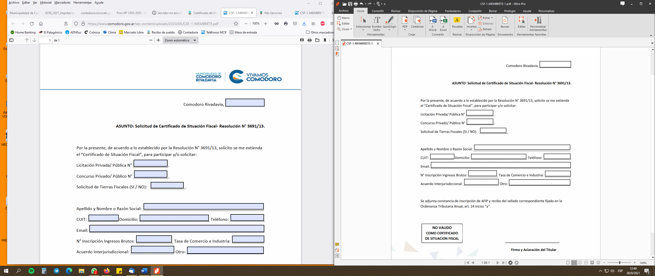

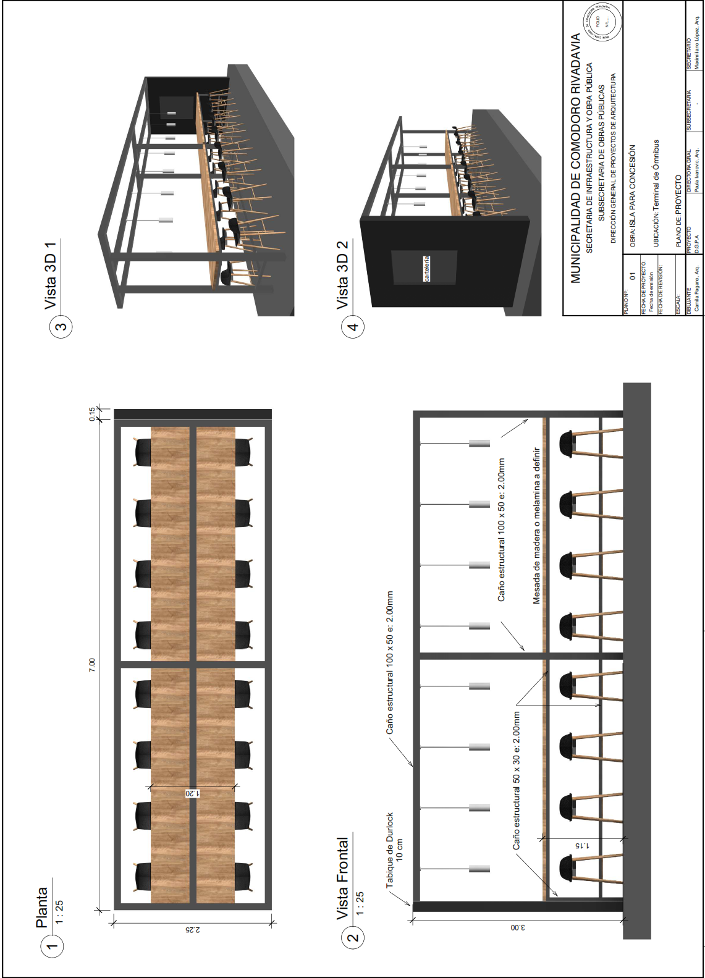

___________________
Firma y sello del oferente

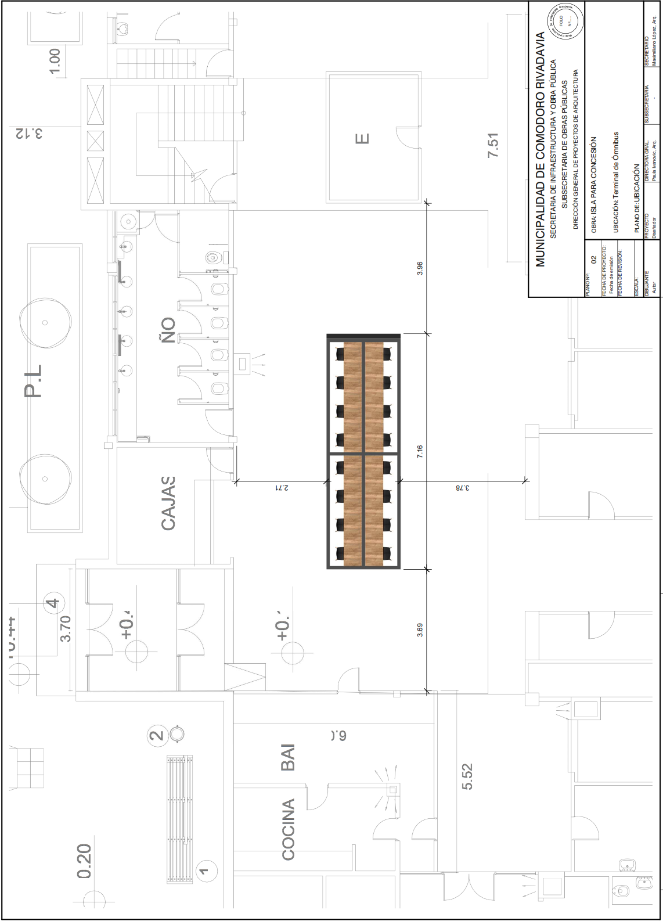

____________________
Firma y sello del oferente

